アフタブ・セット君叙勲のお祝い会の報告

２０１５年（平成２７年）１１月３０日（月）午後６時～８時で アフタブ・セット君叙勲のお祝い会を三田北館 「ファカルティ クラブ」にて開催致しました。

アフタブ・セット君 （デリー大学ＩＩＲ元留学生、元駐日インド全権大使）
2015年秋の叙勲で最高位の旭日大綬章を受けられました。 セット氏の日本 滞在中にお祝い会と言うことで発起人６名により急遽開催となりましたが、３１名の会員が参加し旧交を温めるお祝い会となりました。

１９６２年にデリー大学・セントスティーブンス校からIIR年間交換留学生として慶応義塾大学に来たアフタブ・セット君（後に、駐日インド全権大使、特選塾員、慶応義塾 大学教授、慶応義塾グローバル・セキュリティセンター初代所長）がこの年の秋の 叙勲で最高位の旭日大綬章を受けられました。
セット君が長年にわたってインド国と我国との友好親善と関係強化に尽力かつ 貢献されてきたことが高く評価されて今回の叙勲に繋がったものと考えますが、 セット君の我国との繋がりのスタート地点は慶応義塾大学であり、国際関係会（IIR） であったことは間違いありません。１９６２年当時は東京オリンピック開催を控えて 新幹線や高速道路等各地での建設のほか各分野で戦後日本が復興に向けて 大きく動き出している時でした。セット君は交換留学生として来日して、IIR部員を 含む多くの塾生や日本人と交流し人間関係を深める感動の一年間を過ごしました。 この慶応義塾での一年が、後に、彼を外交官に進ませるきっかけとなり、親日 外交官 ・親日大使を誕生させることになったと考えます。

セット君の日本との関係のスタートとなったIIRの仲間を中心とした親しい方たちに 平服でお集まり頂いて叙勲のお祝いを致しました。
発起人：伊勢桃代、石川通敬、中江隆耀、伊関哲男、前川和弘、岩田絃行

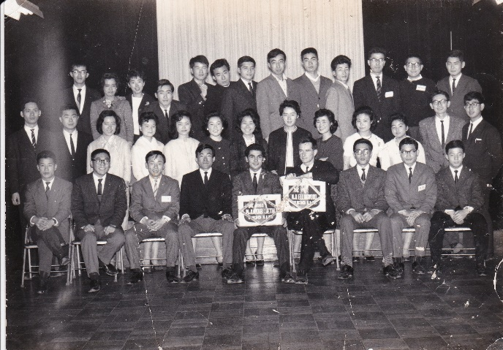
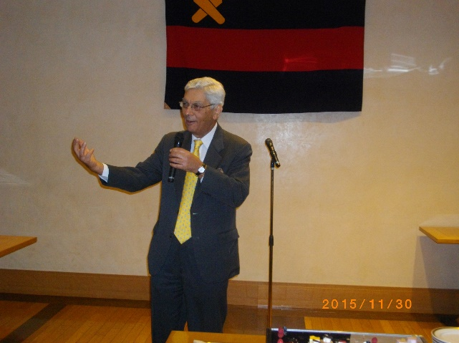

1962当時、IIR部員と一緒に お祝い会でのご挨拶
前列中央、ペナントを持っている二人が年間交換留学生で左がアフティ君、
右がジム・エリングウッド君（スタンフォード大）

文責・編集 岩田紘行

